|  |
| --- |
| **Рассылка сообщений пользователям** |

Традиционно о событиях на сайте (информация о достижениях компании, новых направлениях в ее деятельности, предоставляемых услугах, планируемых акциях и так далее) пользователей уведомляют почтовыми рассылками. Возможности модуля **Подписка, рассылки** "1С-Битрикс: Управление сайтом" позволяют решать любые задачи, связанные с ними. Посетители сайта могут самостоятельно подписаться на интересующие их рубрики. При этом подписка на различные тематические рассылки доступна как зарегистрированным, так и анонимным (незарегистрированным) пользователям сайта. В модуле нет ограничений на число отправляемых писем. Однако такие ограничения могут быть у вашего провайдера.

|  |
| --- |
|  |

|  |  |
| --- | --- |
|  | **Возможности модуля Подписка, рассылки** |

Модуль **Подписка, рассылки**:

* создаёт автоматические или ручные рассылки почтовых сообщений (например: новости компании, анонсы публикаций и так далее),
* импортирует имеющиеся списки получателей,
* ведёт статистику рассылок,
* использует самые разные шаблоны для рассылок с возможностью их создания и редактирования.

|  |
| --- |
| **Как загрузить имеющуюся базу подписчиков** |

Если у вас уже есть база подписчиков, то её можно загрузить на сайт с помощью несложного импорта, не прибегая к ручному вводу адресов. Для этого перейдите на страницу **Импорт адресов** (*Сервисы > Рассылки > Импорт адресов*), заполните поля формы и дайте команду на импорт.

[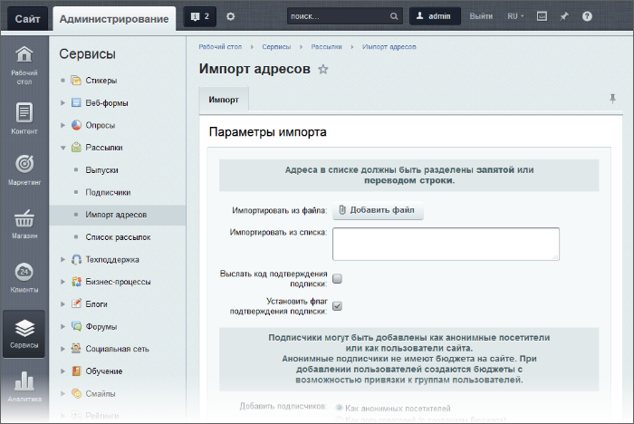](javascript:ShowImg('/images/admin_expert/subscribe/v12/add_subscribers_1.png',1020,682,'%D0%98%D0%BC%D0%BF%D0%BE%D1%80%D1%82%20%D0%B0%D0%B4%D1%80%D0%B5%D1%81%D0%BE%D0%B2'))

Отметим некоторые особенности этой формы:

* Импорт адресов рассылки делается как с помощью **файла** с адресами, так и вручную из **списка**.
* Можно выслать код подтверждения или автоматически подтвердить подписку, если она была не подтверждена подписчиком.
* Подписчики рассылок могут быть добавлены как **анонимные посетители** или как **зарегистрированные пользователи сайта** (заводится аккаунт каждому пользователю).
* Новым подписчикам можно высылать регистрационную информацию и автоматически заносить в группы на сайте .
* Также есть возможность автоматически подписать на рассылку из списка и выбрать формат отображения.

**Примечание:**Подробное описание всех параметров формы см. в компонентне Импорт адресов .

Что такое рассылки, выпуски и подписчики?

**Общая информация**

**Рассылки** - это тематические рубрики, на которые могут подписаться посетители *Bitrix Framework*. Возможна одновременная подписка на несколько рассылок.

**Подписчики** - посетители *Bitrix Framework*, подписавшиеся на рассылки. Подписчики могут быть как зарегистрированными пользователями, так и анонимными. Анонимными подписчиками признаются подписчики, не зарегистрированные в *Bitrix Framework*.

**Выпуски** - почтовые сообщения, рассылаемые подписчикам. Выпуск может быть направлен:

* Подписчикам на определённые рассылки;
* Пользователям определённых групп прав;
* На произвольные адреса.

Управление рассылками осуществляется на странице **Список рассылок** (*Сервисы > Рассылки > Список рассылок*):

[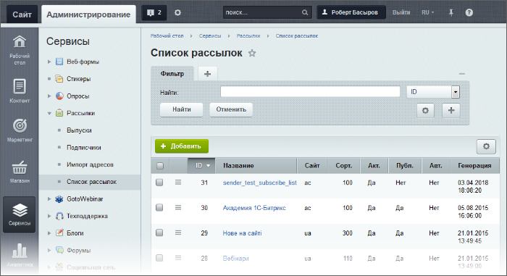](javascript:ShowImg('/images/admin_expert/subscribe/v12/subs_2.png',1064,579,'%D0%94%D0%BE%D0%B1%D0%B0%D0%B2%D0%BB%D0%B5%D0%BD%D0%B8%D0%B5%20%D0%BF%D1%80%D0%B8%D0%BB%D0%BE%D0%B6%D0%B5%D0%BD%D0%B8%D1%8F'))

Новая рассылка создаётся по кнопке **Добавить**. Редактируется рассылка с помощью команд меню действий либо с помощью двойного клика по соответствующей записи.

**Какие бывают рассылки**

Рассылки различаются по следующим критериям: **доступности** и **способу отправки**.

**Доступность**:

* **публичные** – пользователи самостоятельно оформляют подписку на интересующие их рубрики, а также изменяют параметры уже оформленных подписок. Подписка может быть оформлена как зарегистрированным, так и анонимным пользователем.
* **закрытые** – подписка пользователей на закрытые рассылки выполняется администратором.

**Способ отправки**:

* ручной – при создании выпуска определяется на какие рассылки будет отправлено сообщение подписчикам.
* автоматический – генерация и рассылка сообщений выполняется автоматически по заданному шаблону и расписанию (в указанные дни и время суток).

## Организация подписки на рассылку

Оформление подписки на рассылку делается:  
 • самостоятельно пользователем, если рассылка публичная;  
 • администратором (если рассылка является **закрытой**, то есть недоступной из публичного раздела).

### Подписка пользователем самостоятельно

Чтобы пользователь мог оформлять подписку самостоятельно, в шаблоне сайта или на нужных страницах сайта должен быть размещен компонент Форма подписки (sender.subscribe). После того, как подписчик укажет в нём свой почтовый адрес и подтвердит своё желание получать сообщения, он сможет выбрать список рассылок, которые ему интересны, на странице **Подписка** профиля пользователя (*Профиль > Подписка*) в публичной части.

По умолчанию на этой странице отображаются активные рассылки, для которых было отмечено поле Выводить в списке публичных рассылок . При желании можно вывести и скрытые рассылки. Для этого нужно в настройках используемого компонента отметить опцию **Показать скрытые рассылки для подписки**.

После оформления подписки для пользователя-подписчика создается учетная запись в модуле **Подписка, рассылки** на странице *Сервисы > Рассылки > Подписчики*:

[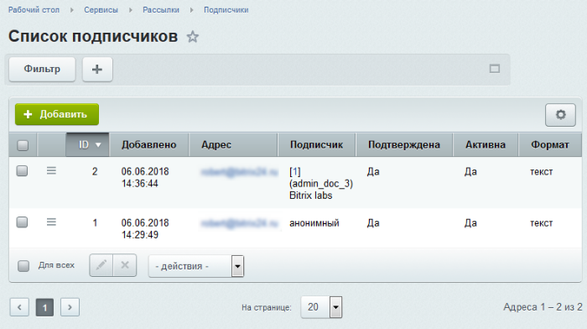](javascript:ShowImg('/images/admin_expert/subscribe/v12/subscr_admin.png',789,442,'%D0%A1%D0%BF%D0%B8%D1%81%D0%BE%D0%BA%20%D0%BF%D0%BE%D0%B4%D0%BF%D0%B8%D1%81%D1%87%D0%B8%D0%BA%D0%BE%D0%B2')).

Эта запись содержит данные подписчика , а также информацию о выбранных пользователем рассылках. При необходимости администратор может изменить бюджет подписчика (например, отписать его от какой-либо рассылки или подтвердить подписку вручную).

### Подписка пользователя администратором

Администратор добавляет в систему подписчика с помощью кнопки **Добавить** на контекстной панели страницы **Список подписчиков** (*Сервисы -> Рассылки -> Подписчики*). Открывается форма добавления подписчика:

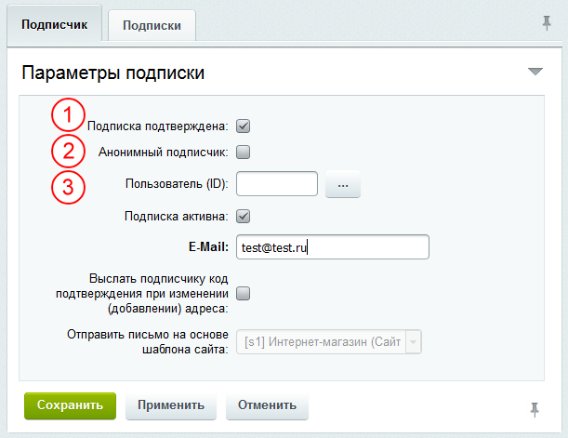

На закладке **Подписчик** вводятся данные о подписчике:

1 - Чтобы подписчик мог получать выпуски рассылок, Администратор должен подтвердить подписку в поле **Подписка подтверждена**.

2 - Если подписчик является анонимным, то достаточно указать адрес в поле **E-mail** на который будет выполняться рассылка выпусков;

3 - Если подписчик является зарегистрированным пользователем, то его ID вводится либо прямо в поле **Пользователь**, либо выбирается с помощью кнопки https://dev.1c-bitrix.ru/images/admin_expert/subscribe/v12/button.png из структуры сайта.

На закладке **Подписки** выбираются рассылки , на которые подписывается пользователь, а также формат отправляемых сообщений.